Opakovanie – NEROVNICE 2
(domáca úloha)

- Riešte nerovnicu v R, riešenie zapíšte pomocou intervalu a znázornite na číselnej osi:
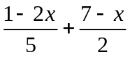>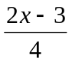

- Vyriešte nasledujúcu kvadratickú nerovnicu v R:
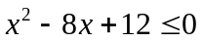

- Riešte v R nerovnicu v súčinovom tvare (použite nulové body):
( 8- 2x).(x+1).(3-x) ≥ 0

- Riešte v R nerovnicu v podielovom tvare (použite nulové body):
